1 静态多语言资源管理
  - 按照支持的语言版本，在Art/UI目录下新建LocalizationUI/{x}(x 为支持的语言的字符串，如Chinese)
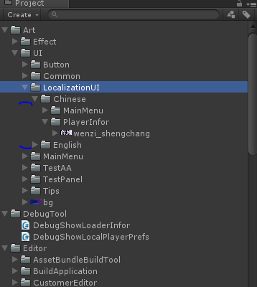
  - 按照功能新建一个与UI目录下相对应的功能文件夹(如上MainMenu，为了确保相同模块的资源被打包到一个图集中)

  - 给需要静态切换的Image组件对象上添加”MultLanguageImageTag_Static” 脚本，会自动获取中文情况下的Image 属性以及默认的其他语言属性
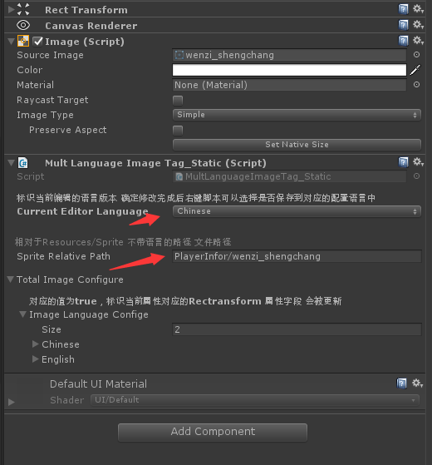

  - 设置当前要显示的资源相对于Art/UI/LocalazationUI/{X}/下的相对路径作为唯一标识这个资源。
  - 更改CurrentEditorLanguage 设置，然后编辑对应的图片属性。编辑完成邮件脚本在弹出的菜单中选择需要的操作(保存设置/显示对应语言的图片)
